Tema 6.- APRENDEMOS A JUGAR SIN QUE GANAR
SEA LO IMPORTANTE: MALABARES
+

6.1.- Los malabares: ¿qué son?

Los malabares son el habilidoso (A) y artístico (B) manejo de uno o más objetos sin finalidad práctica (C).

- : Decimos habilidoso, porque los malabares no son fáciles y sólo con la práctica se adquiere su dominio.

- 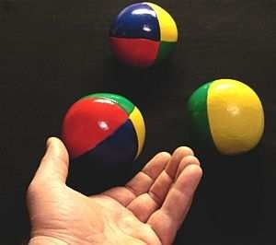: Decimos artístico, porque los malabares son hermosos para el que los practica y para el que los mira.

- : Sin embargo, no sirven más que para proporcionar pequeños deleites personales y ajenos. No tienen aplicación práctica en ninguna otra actividad. Es más complicado escribir rápidamente a máquina o clavar clavos con la eficacia de un maestro carpintero, pero por muy "malabaristas" que puedan ser estas actividades, no son malabares porque sirven para algo.

Pero aunque se practiquen exclusivamente por la diversión que proporcionan, los malabares mejoran los músculos, la coordinación, los reflejos, la atención, ... Además los malabares son un magnífico recurso para “desconectar” de los estudios o del trabajo cuando llevas varias horas dedicado a ello. Un estudiante al que tuve en clase hace algunos años en Calatayud me decía: Recurro a mis pelotas cuando mi mente se está liando y no sé que hacer. Después de un ratito haciendo malabares descubro que mi mente se ha despejado y lo tengo mucho más claro. Otro alumno me decía que le quitaba estrés y le ayudaba a eliminar los bloqueos mentales.

Actividad 1: Tras leer el punto 2.1., señala con una cruz aquellas actividades que consideres malabares y deja sin señalar aquellas que no sean malabares:
O Dar patadas a un balón sin dejar que caiga al suelo
O Lanzar tres pelotas de mano a mano sin que haya dos a la vez en una mano O Clavar un clavo de un solo martillazo (siendo carpintero)
O Un camarero que lleva cinco copas llenas de agua en una bandeja sin derramar nada O Mantener una escoba en el aire sosteniéndola sólo sobre un dedo y sin cogerla

Actividad 2: ¿Los malabares te pueden ayudar en el estudio de las asignaturas escolares?. Explica tu respuesta:

.............................................................................................................................................

.............................................................................................................................................

.............................................................................................................................................

6.2.- Los malabares: ¿cuándo se empezaron a practicar?

Es imposible saber qué impulso movió al primer malabarista a hacer malabares, pero desde los inicios de la historia del ser humano la tierra ya estaba poblada por hombres y mujeres que habían desarrollado formas difíciles e inútiles de manejar objetos. En todas las culturas antiguas (griegos, romanos, incas, chinos, ...) hay dibujos o escritos en los que se hace referencia a estos primeros malabaristas..

En la Edad Media, la iglesia Católica no les veía con muy buenos ojos. Los consideraba borrachos, jugadores y seductores, en fin, pecadores de tomo y lomo, y mandó a muchos a la hoguera pues consideraba diabólica su habilidad y la capacidad que tenían para cautivar a los que les observaban.

Hay leyendas muy curiosas, “EL MALABARISTA Y SAN PEDRO”, es una de ellas:

Un malabarista era el encargado de cuidar las almas en el infierno, mientras Satán y sus secuaces se fueron a dar una vuelta por la tierra en busca de más “clientes”. San Pedro, que conocía de sobra el débil carácter de los saltimbanquis, se vistió de campesino ricachón y colgó una bolsa de monedas de oro de su cinturón. Bajó de los cielos y se presentó delante del malabarista como un viajero que se había perdido en su camino.

Oiga, joven (dijo San Pedro)... ¿Dónde puede encontrar un poco de diversión un campesino con ganas de pasar un buen rato? -dijo acariciando la bolsa de monedas-. Los ojos del malabarista empezaron a brillar con picardía. –Me gustaría probar fortuna en el juego de los dados-.

La tentación era demasiado grande para el malabarista. –Bueno caballero, (dijo el malabarista), no es que yo juegue mucho pero tengo unos dados por aquí y podríamos jugar. San Pedro sacó una moneda de oro y se dispuso a tirar, no sin antes preguntar. –
¿Y tú que apuestas joven?.

¿Yo?... si no tengo nada (dijo el malabarista).¿Por qué no apuestas una de estas almas que tienes por ahí?(le dice el santo). Hay muchas y no creo que una más o menos le importe demasiado a tu jefe.

El malabarista apostó un alma, convencido de que ganaría al campesino novato y tendría entonces dinero para seguir jugando. Pero perdió. Y San Pedro sonriéndole le dijo, -la suerte del principiante-. Volvieron a jugar. Y volvió a perder otra alma. Así continuaron, y a pesar de las trampas y artimañas del malabarista, San Pedro terminó llevándose todas las almas del infierno.

Llegó Satán, y se asombró de la Paz del lugar. Al ver al malabarista desconsolado y le exigió una explicación. - ¿Qué?¿Todas mis almas?¡Te has atrevido a apostar con mis almas! Fuera de aquí desgraciado y te juro por el azufre que respiro, que jamás volverá a entrar aquí ninguno de tu calaña. Desde ese momento se dice que los malabaristas no pertenecen ni al cielo ni al infierno.

6.3.- Las pelotas de malabares

Hay muchos tipos de malabares (diábolo, palos del diablo, monociclo, zancos,...) pero los que se hacen con pelotas son la forma con la que habitualmente todo el mundo se inicia en la practica de los malabares.

Las pelotas de malabares que construyamos deben tener unas características básicas:

- Deben ser de un tamaño que permitan ser cogidas bien con la mano, sin ser demasiado pequeñas. Si son muy grandes se nos escaparan de las manos.
- 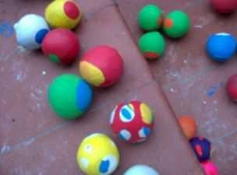Deben ser un poco pesadas para que notemos perfectamente la llegada a la mano y para tener más precisión cuando las lancemos.
- Debe estar hecha de un material que se deforme, para que adopte la forma de la mano cuando la cojamos y sea más fácil recepcionarla.
- No debe rodar demasiado. Se nos va a caer muchas veces al suelo y si se va muy lejos vamos a perder mucho tiempo en ir a buscarla.
- Las pelotas deben de ser de colores llamativos y cada pelota de un color diferente del resto.

ELABORACIÓN DE PELOTAS DE MALABARES
Tomado de http://www.juntadeandalucia.es/averroes/vertie/equipo/pelota0.htm
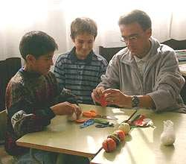 | Preparamos los materiales necesarios: arroz, globos, tijeras, bolsitas pequeñas de chucherías ...
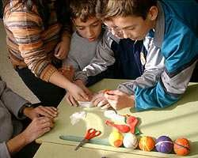 | Ponemos el arroz en una bolsita de plástico y hacemos un nudo para que no se salga.
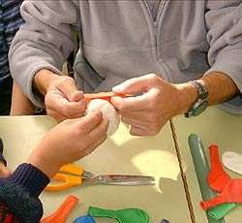 | Introducimos la bolsa de arroz en un globo de colores al que previamente le habremos cortado la boquilla
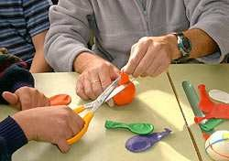 | Repetiremos esta operación varias veces, añadiendo varias capas de globo, para dar elasticidad a la pelota. También puedes hacerles agujeros a los globos para que queden mejor.
. ¡A jugar!

6.4.- Los pasos para aprender.

Los cuadros que ves a continuación son una progresión para aprender a hacer el malabar de tres pelotas. Es imprescindible que sigas por orden estricto los pasos para aprender y, además es fundamental que entiendas que hasta que no domines un paso no puedes pasar a la siguiente. Recomendación que te doy: No pases al siguiente paso hasta que no hayas hecho perfectamente el paso anterior al menos 6 o 7 veces seguidas.
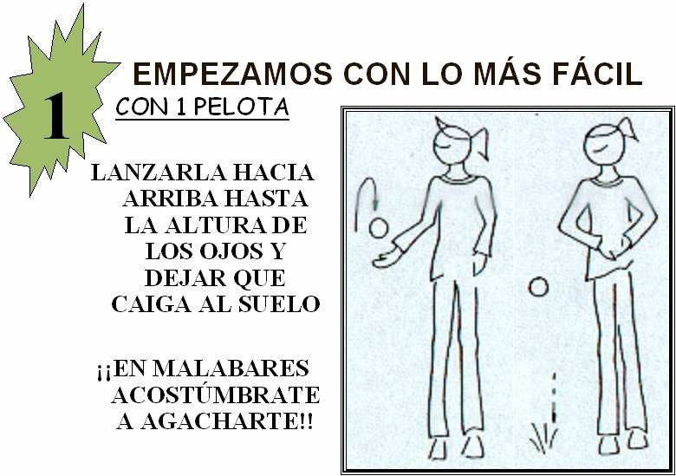 | 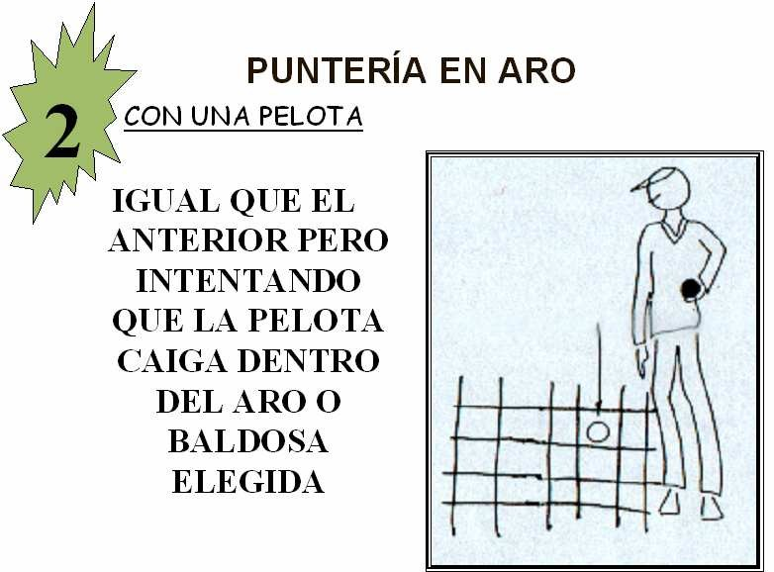
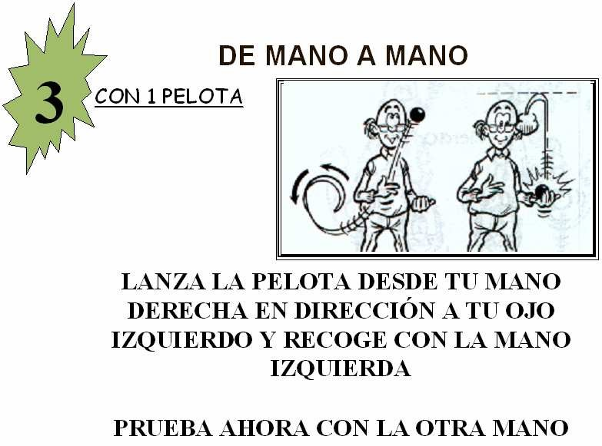 | 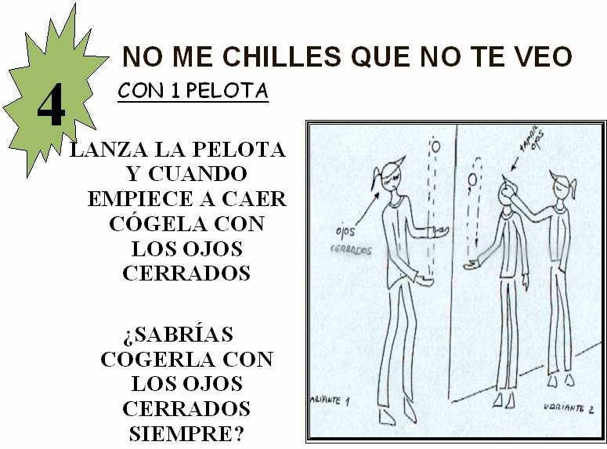
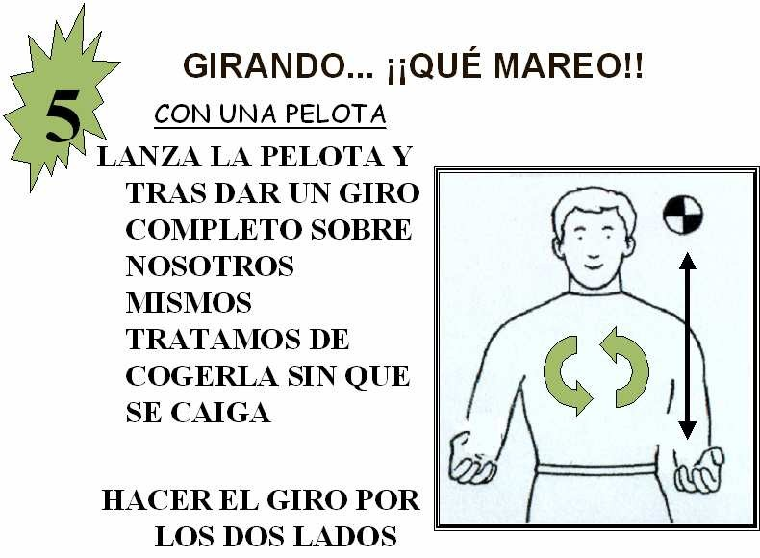 | 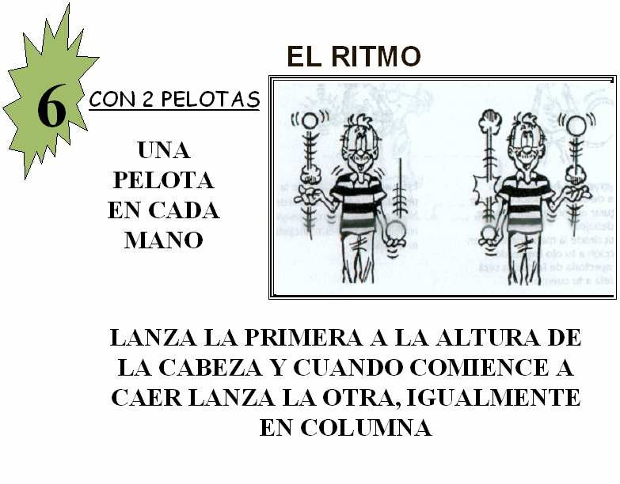
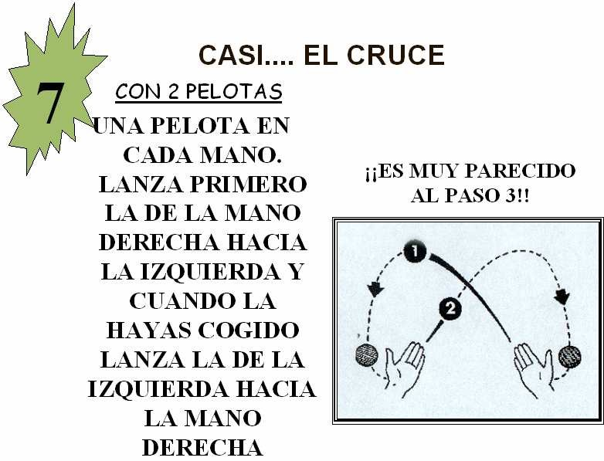 | 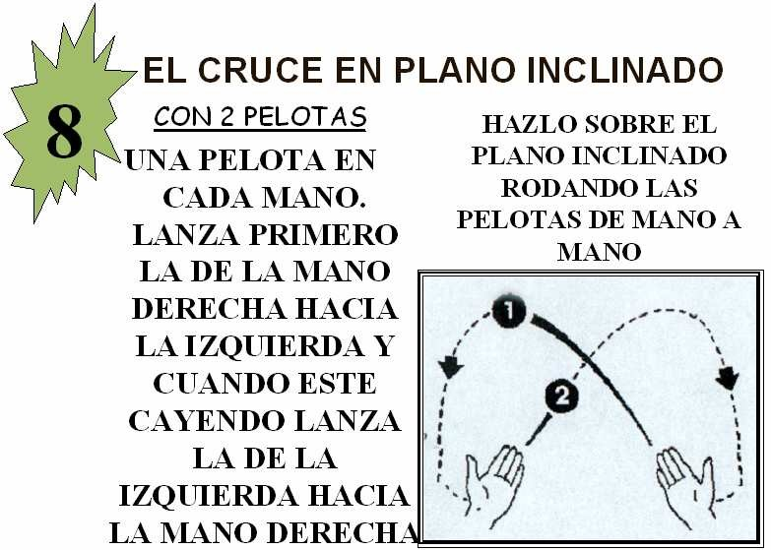

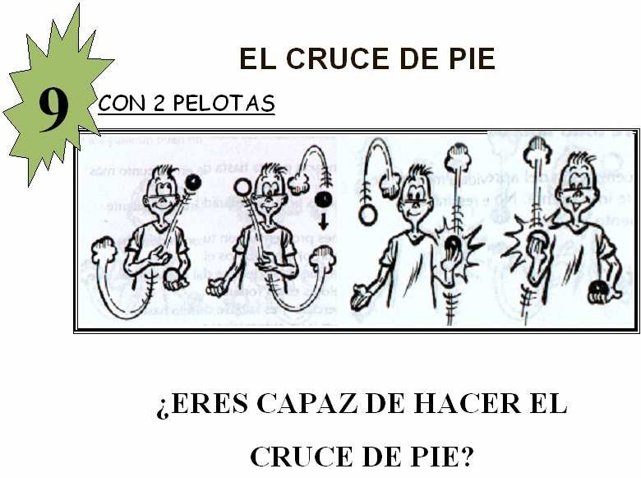 | 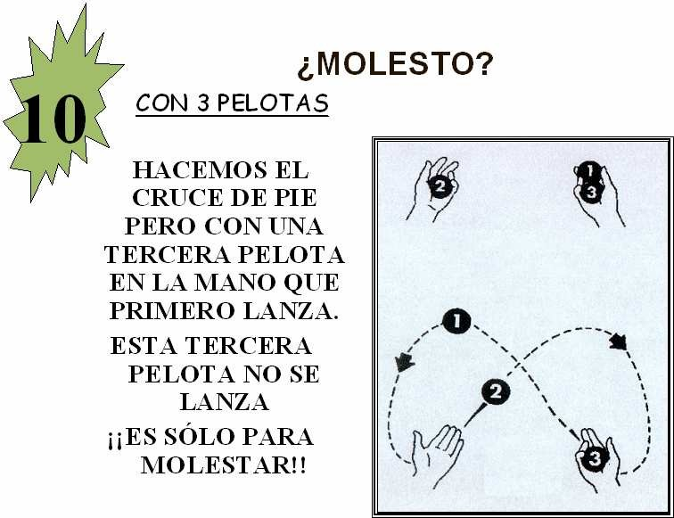
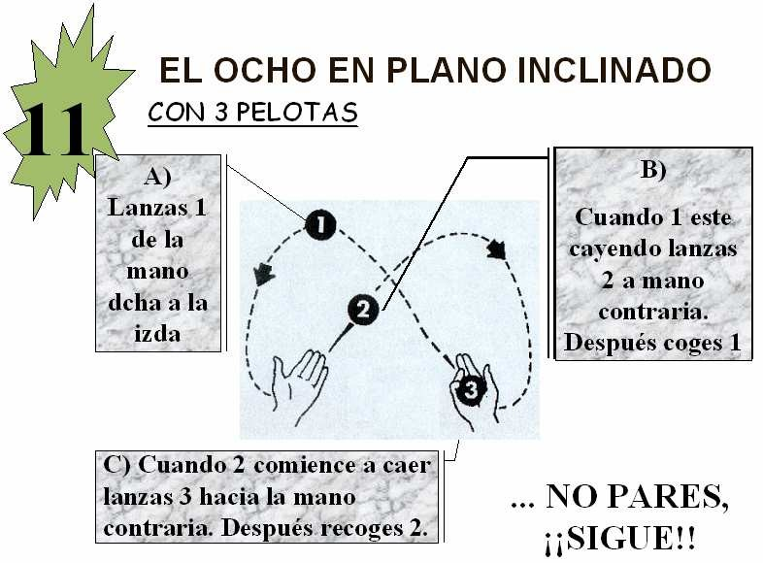 | 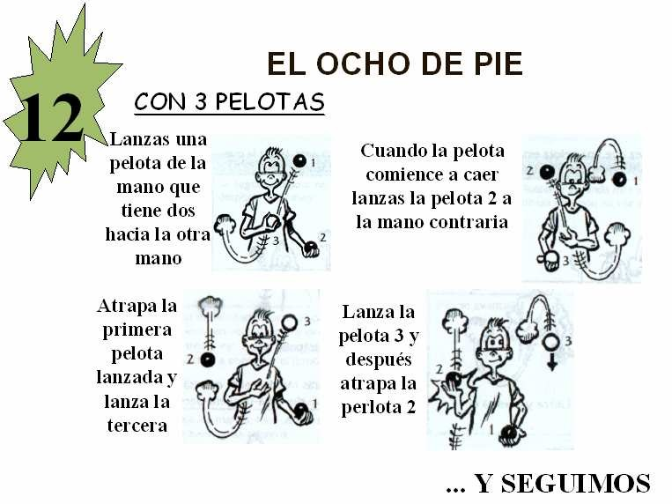
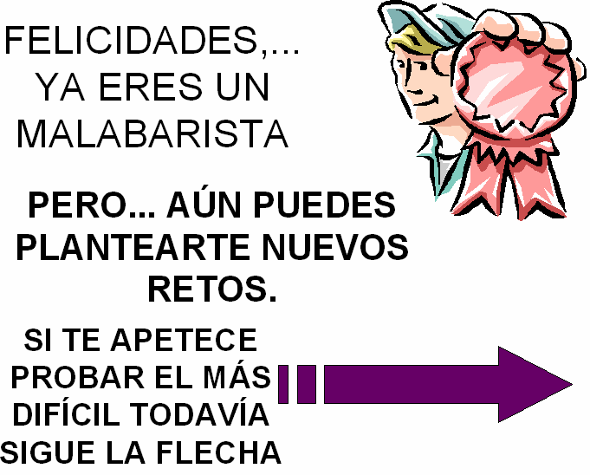 | 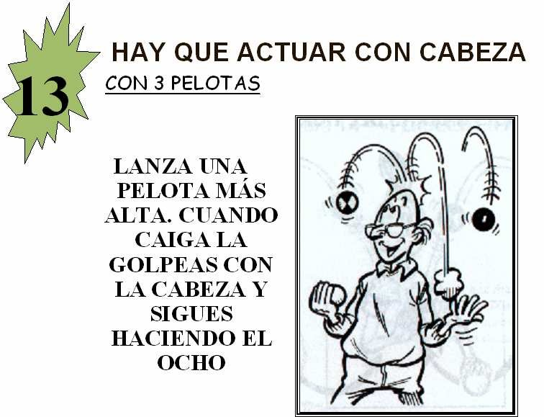
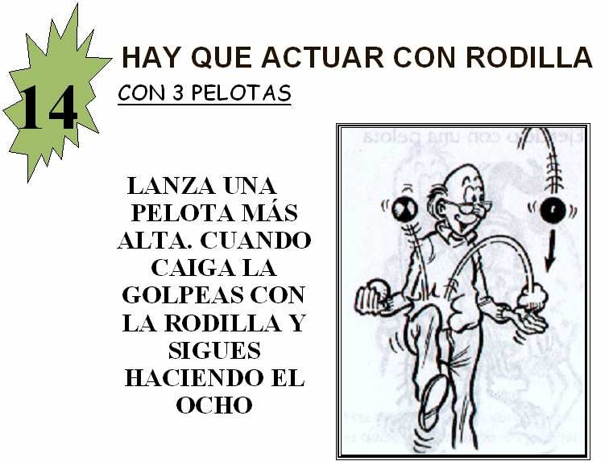 | 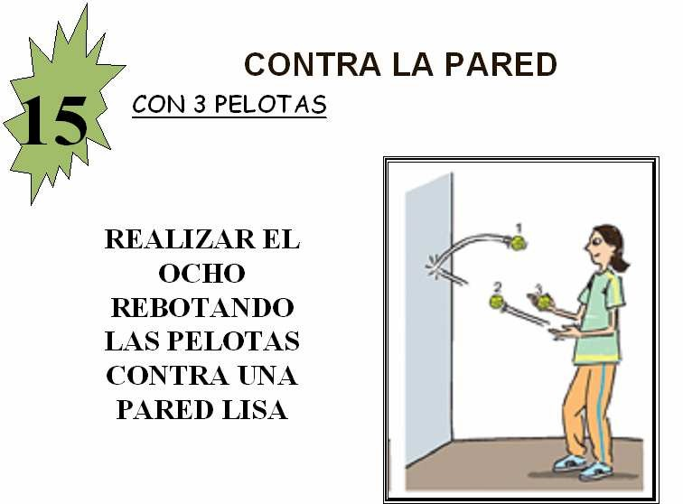
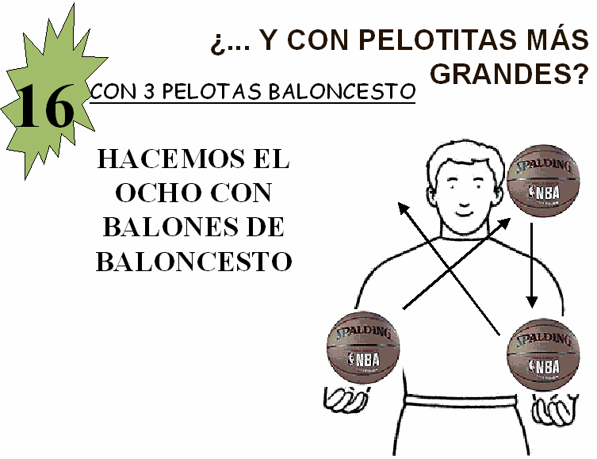 | 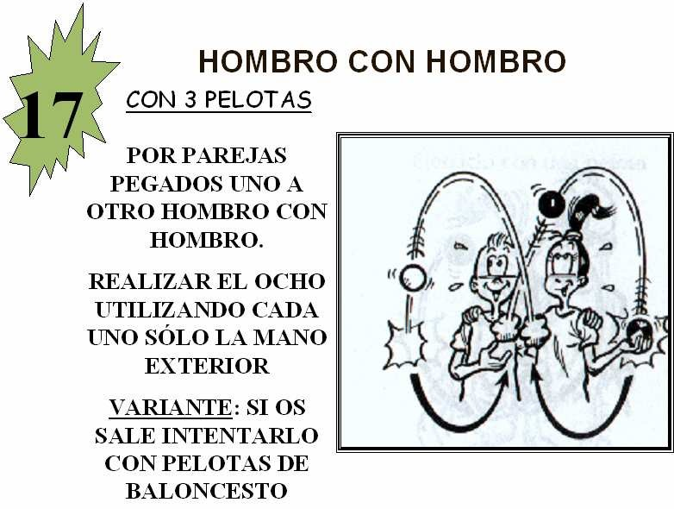

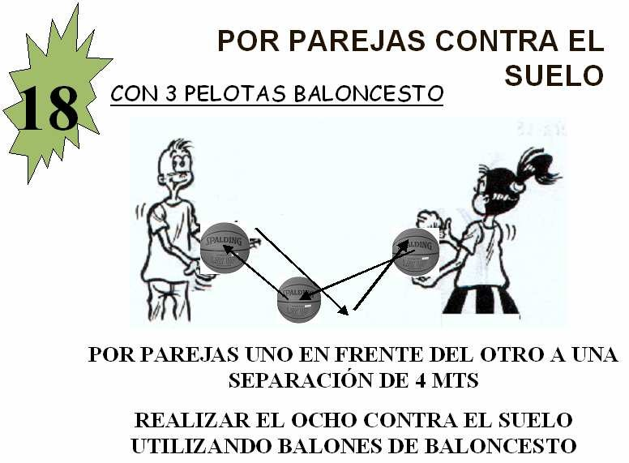 | 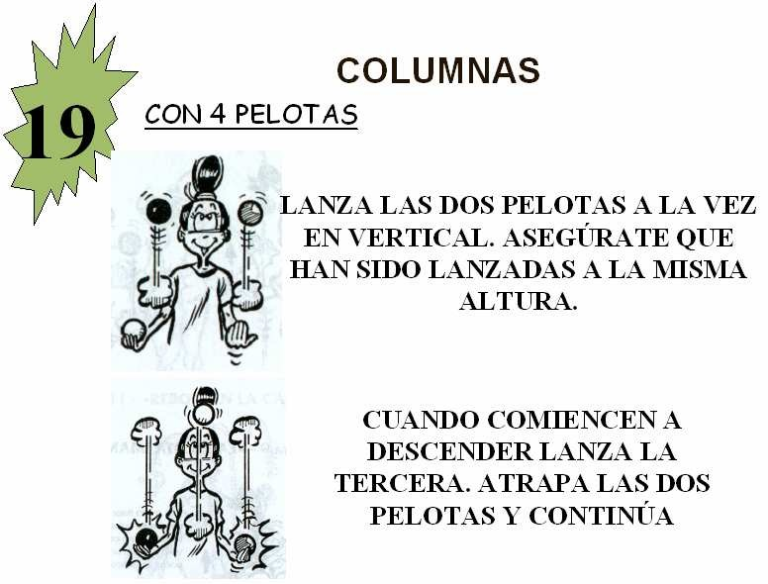
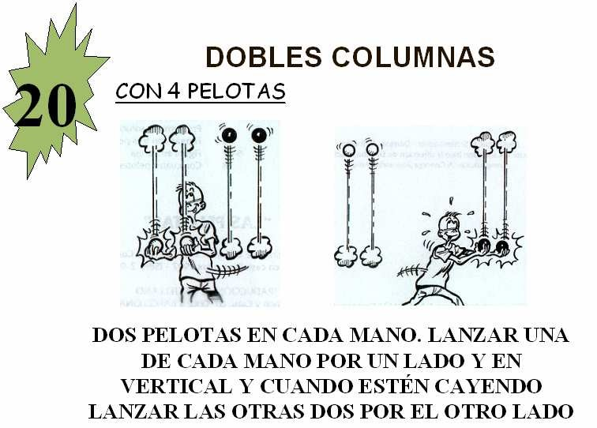 | 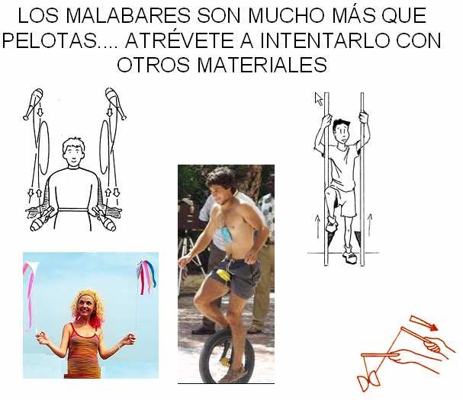
* Algunas de las imágenes han sido tomadas de manuales Mr. Babache.

Actividad 3: Describe y dibuja otro ejercicio que te hayas inventado de malabarismos con pelotas.

............................................................................
............................................................................
............................................................................
............................................................................
............................................................................
............................................................................
............................................................................
............................................................................

6.5.- ¿Dónde puedo practicar y aprender más?

La Asocación de Malabaristas de Zaragoza (AMZ) se creó hace siete años. Poco a poco se fue "enganchando" más gente. Ahora son 30 socios y cualquiera puede unirse a ellos.

La actividad de esta asociación se sigue centrando en la cita del domingo en el parque Grande, a partir de las 12 horas, aunque ahora el lugar de encuentro se ha trasladado a los jardines que hay junto al kiosco de la música. Allí llegan con una gran manta que extienden en el suelo y en la cual depositan todo el material: pelotas, aros, mazas, cuerdas,... Están dispuestos a enseñar a manejar las mazas a cualquiera que lo desee y además están convencidos de que todos pueden aprenderlo. "La habilidad se consigue con el tiempo y la práctica", nos dicen César y Fonso, dos miembros de esta asociación. También están dispuestos a acudir a cualquier centro de enseñanza o Casa de Juventud que se los pida y organizar un taller de malabares. Tel: 654130246

6.6.- Ficha de autoevaluación.

Esta ficha debes completarla al acabar cada sesión de clase y en ella debes de señalar con una cruz el ejercicio que has trabajado en la sesión correspondiente. ¡¡Verás como avanzas en el dominio del malabar!!. Los marcados con un asterisco son los ejercicios obligatorios para aprobar el examen, los otros suben nota.

 | Día 1 | Día 2 | Día 3 | Día 4 | Día 5
1. Lanzar pelota y recogerla del suelo*
2. Puntería en aro*
3. De mano a mano*
4. No me chilles que no te veo*
5. Girando... ¡qué mareo! *
6. El ritmo*
7. Casi... el cruce*
8. Cruce en plano inclinado*
9. El cruce de pie*
10. ¿Molesto? *
11. El ocho en plano inclinado*
12. El ocho de pie*
13. Actuar con cabeza
14. Actuar con rodilla
15. Contra la pared
16. ¿Y con pelotitas más grandes?
17. Hombro con hombro
18. Por parejas contra el suelo
19. Columnas
20. Columnas dobles

6.7.- Calificación del Tema:

No es evaluable, solo es para saber si habéis adquirido algunas de las habilidades que se proponen en el tema.

En cuanto a la fabricación de malabares, si no disponéis de globos no pasa nada, buscáis por casa pelotas pequeñas o en su defecto cualquier objeto que os sirva.

Enviarme un pequeño video los que podáis (de forma voluntaria) realizando alguno de los malabares que se dan en el tema.

ME ENCANTARÁ VEROS¡¡¡¡¡¡
